ELB설정하기

2016146006 김석현

Auto Scaling 서비스에 대한 동작 원리와 구성 방법을 확인하기 위한 실습이다. 본 실습을 진행하기 위해 Auto Scaling에 사용될 ELB(Elastic Load Balancing)를 사전에 구성한다.

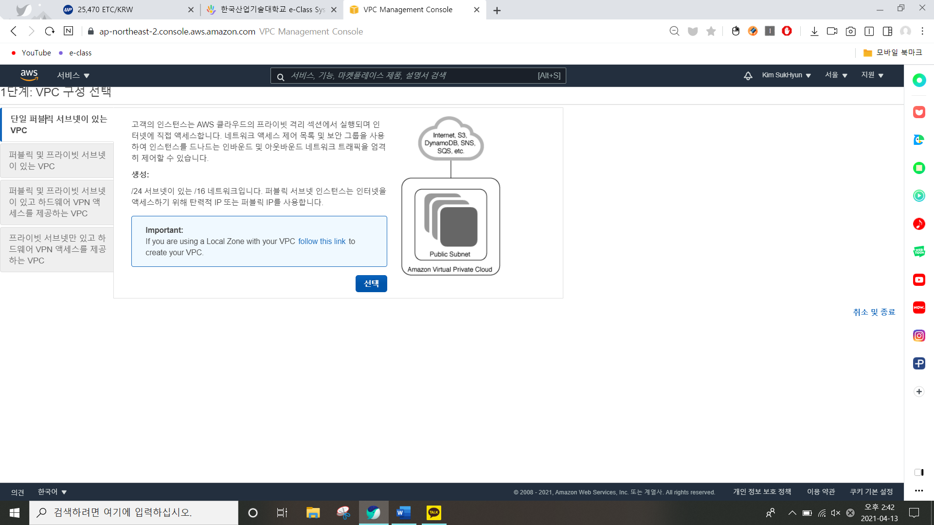

ELB를 설정하려면 우선 VPC생성을 해보도록한다.

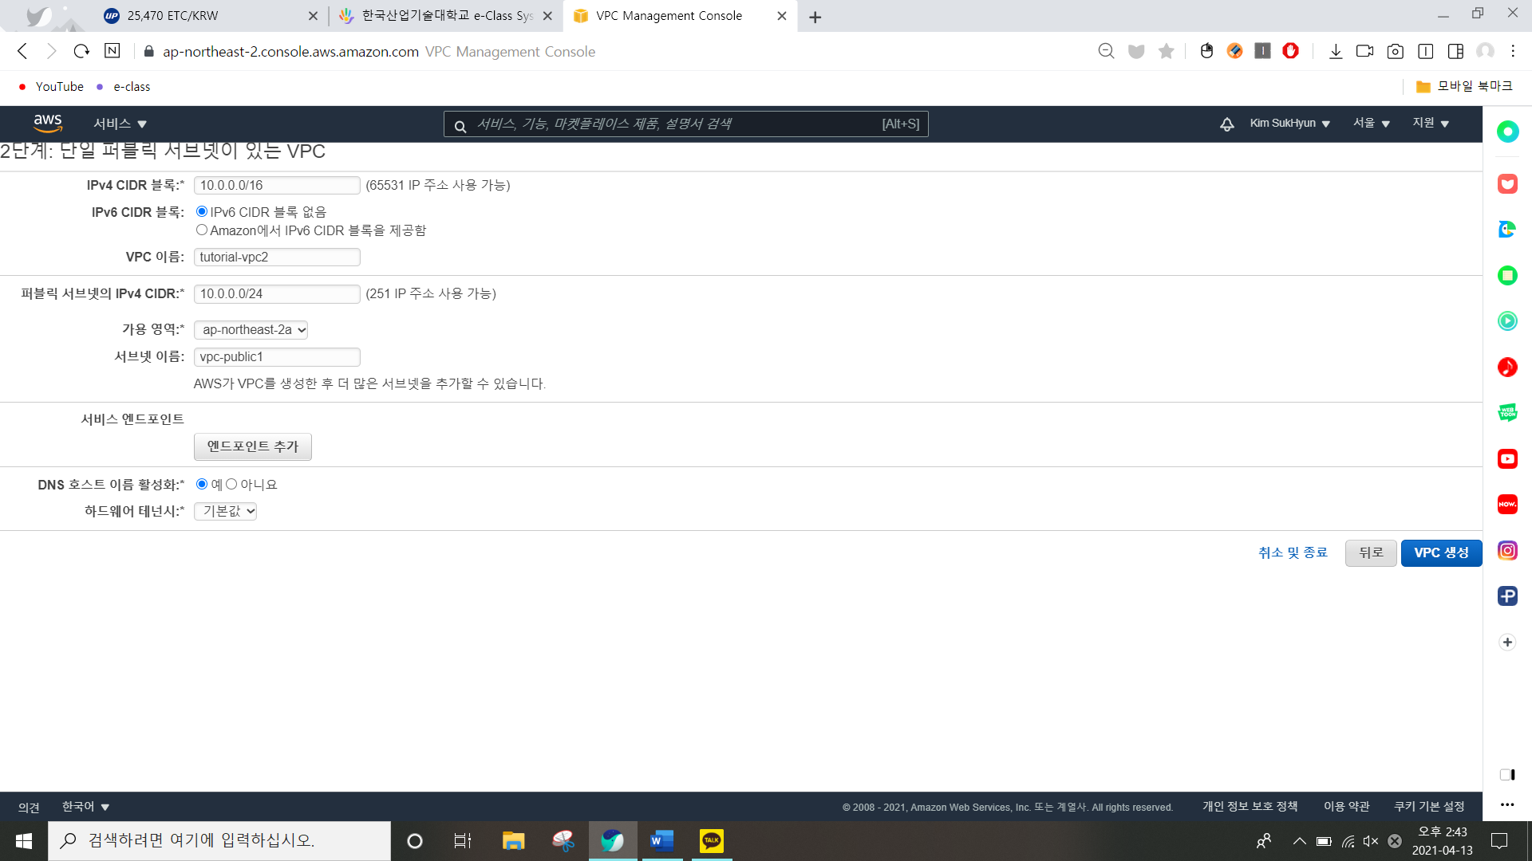

이와 같이 CIDR블록과 이름,가용영역,서브넷 이름을 지정한다.

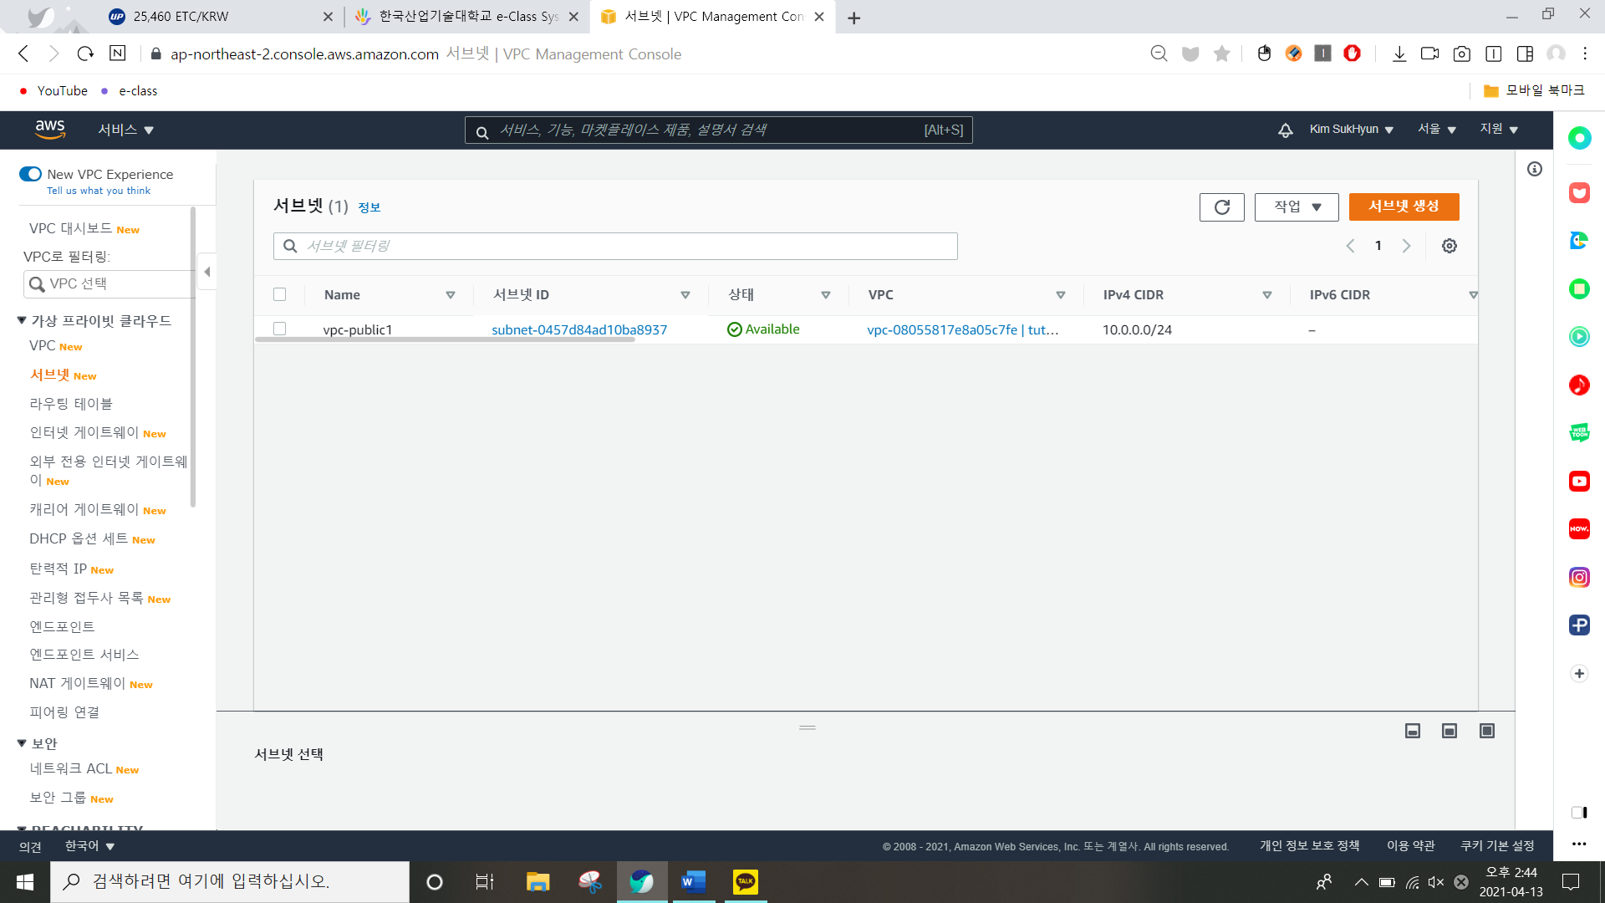

서브넷을 추가해보도록 한다.

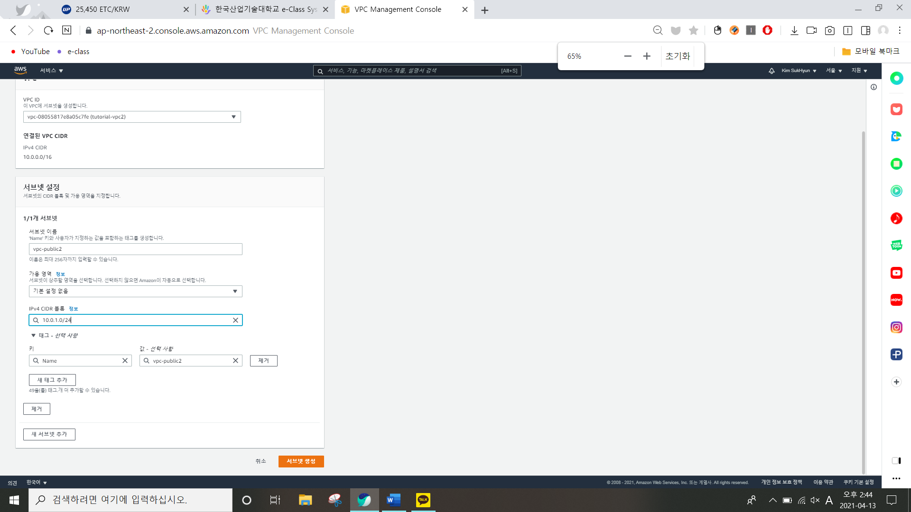

위와 같이 설정한다. IPv4 CIDR 블록 지정은 주의하도록한다.

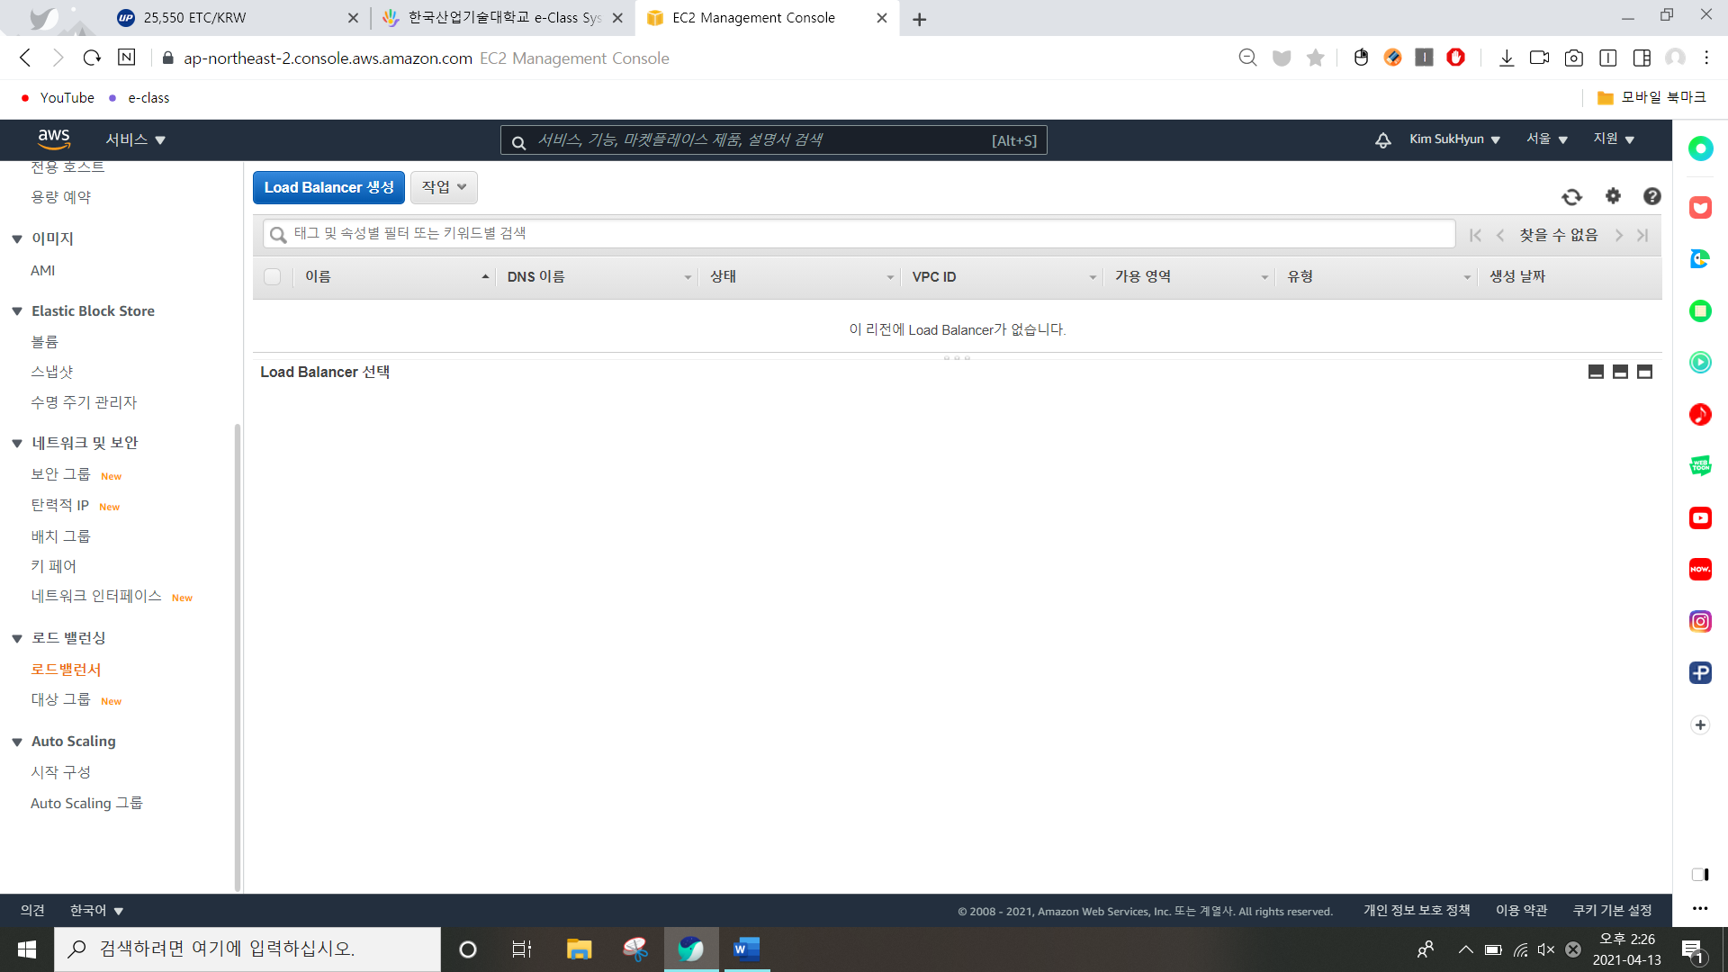

EC2-로드밸런싱-로드밸런서 load Balancer 생성을 해보도록한다.

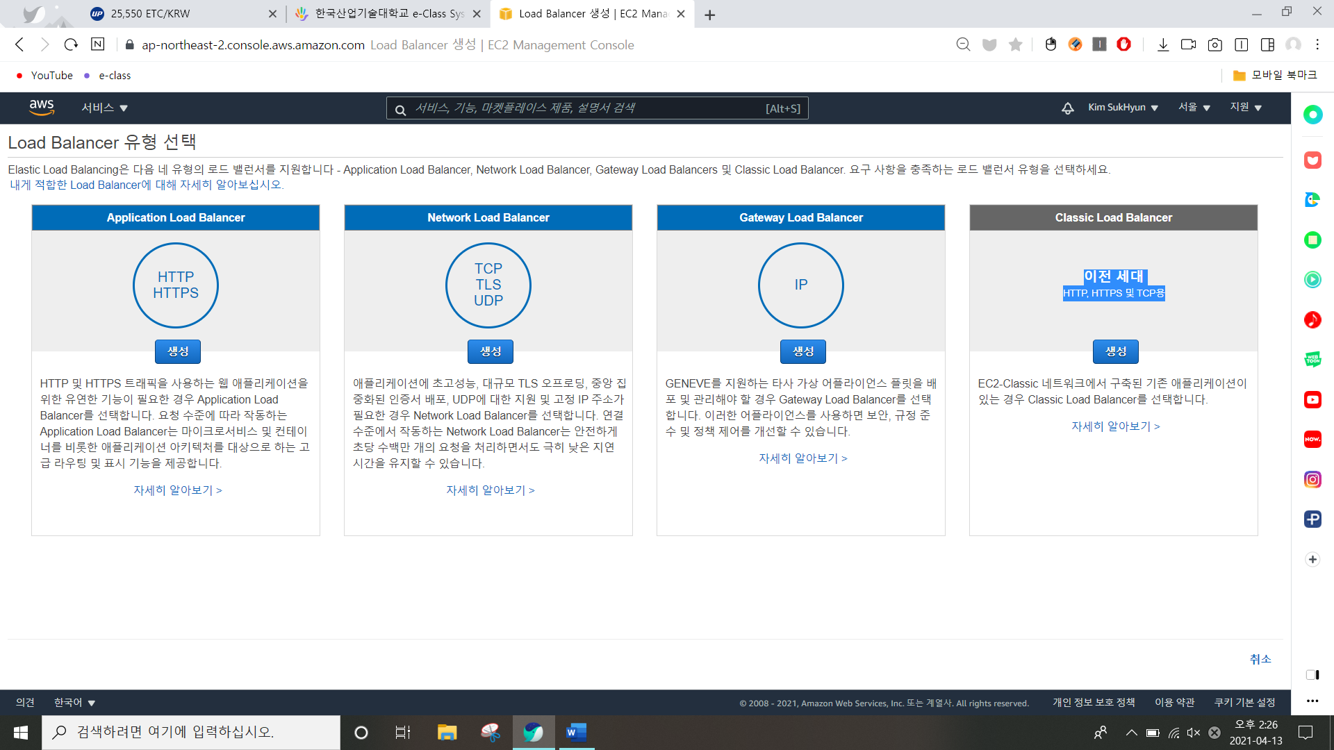

이번엔 이전 세대를 선택한다.

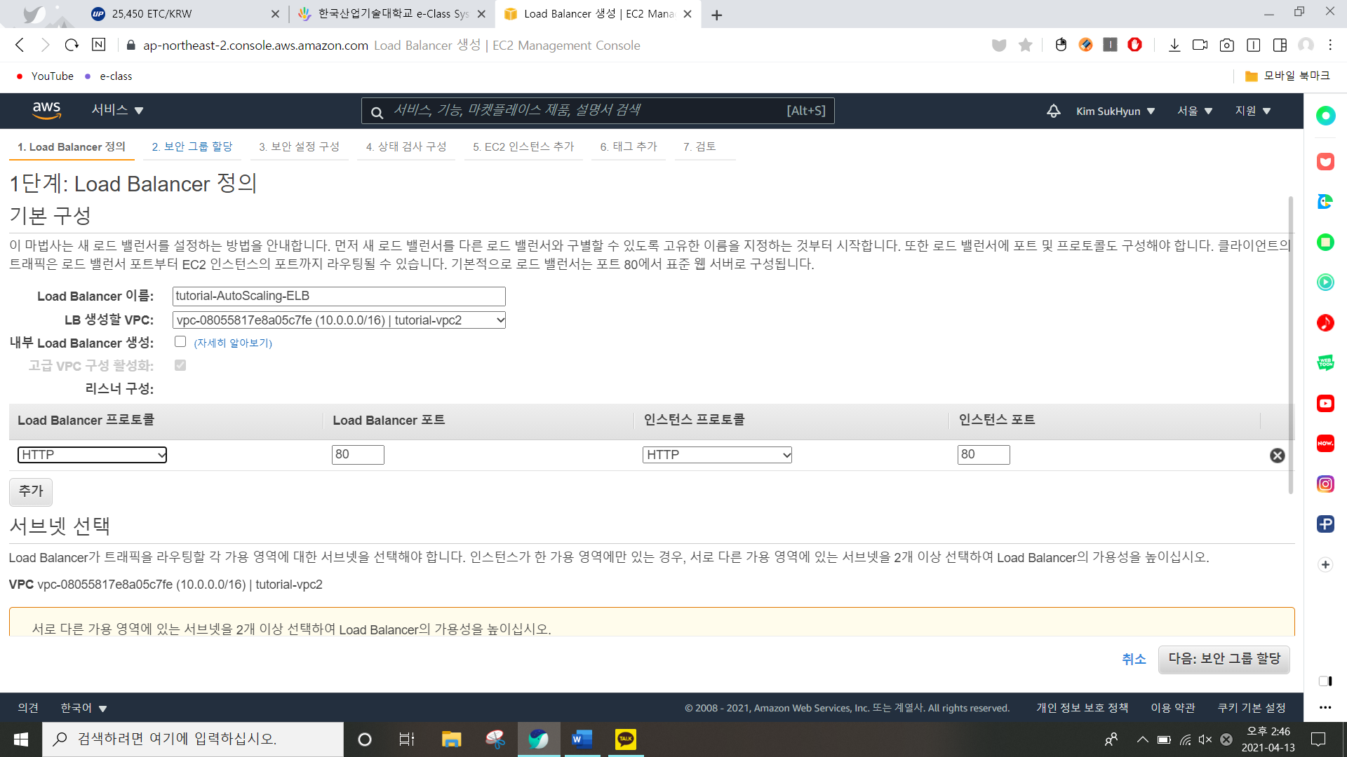

위에 정의한대로 설정을 한다.

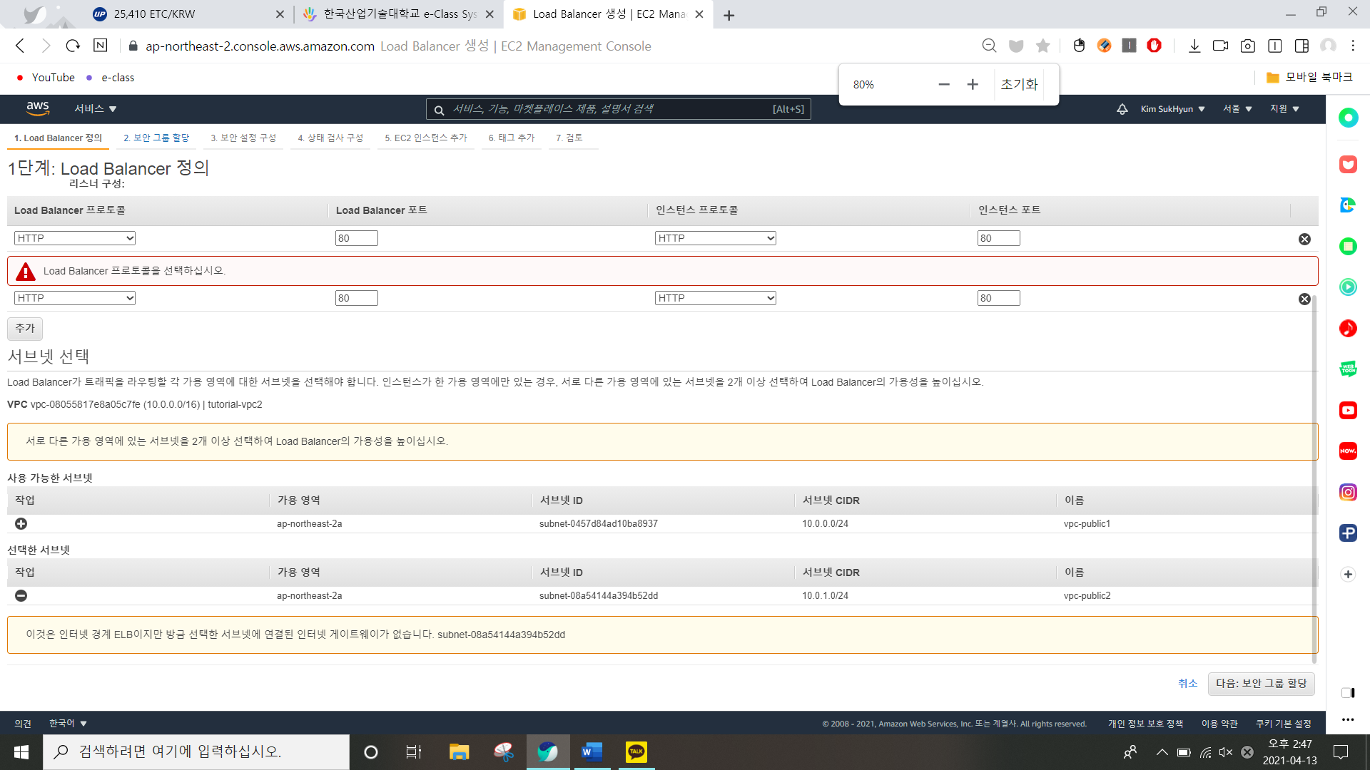

사용가능한 서브넷에서 하나를 골라 선택한 서브넷에 간 것을 확인하면 다음 버튼을 누른다.

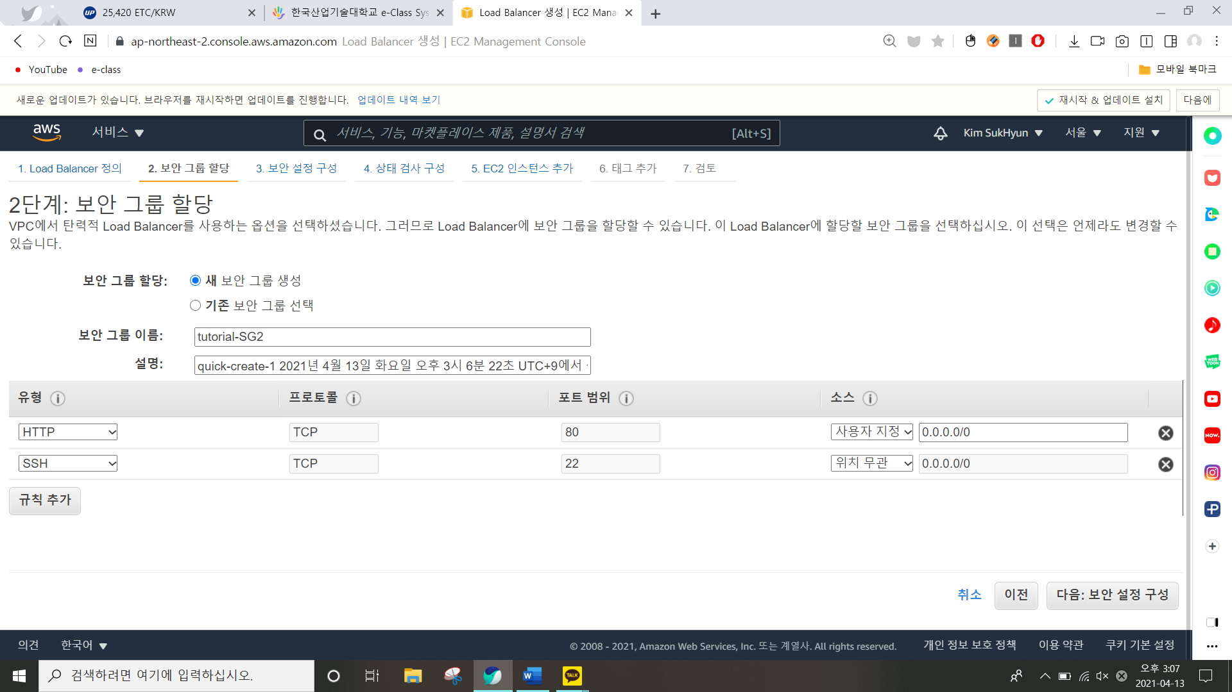

새 보안그룹을 생성하는데 전 시간과 같이 새롭게 설정한다. 설명은 tutorial-SG2로 바꾼다.

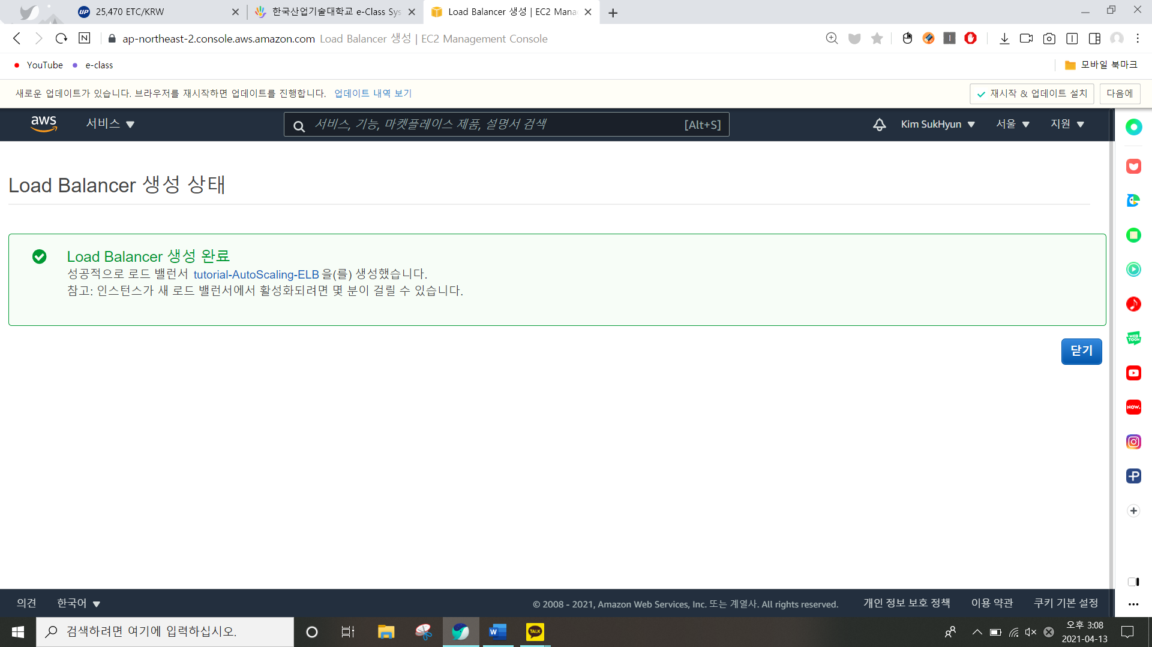

Load Balancer가 생성 됬음을 알 수 있다.

Auto Scaling 구성하기를 해보도록 한다.

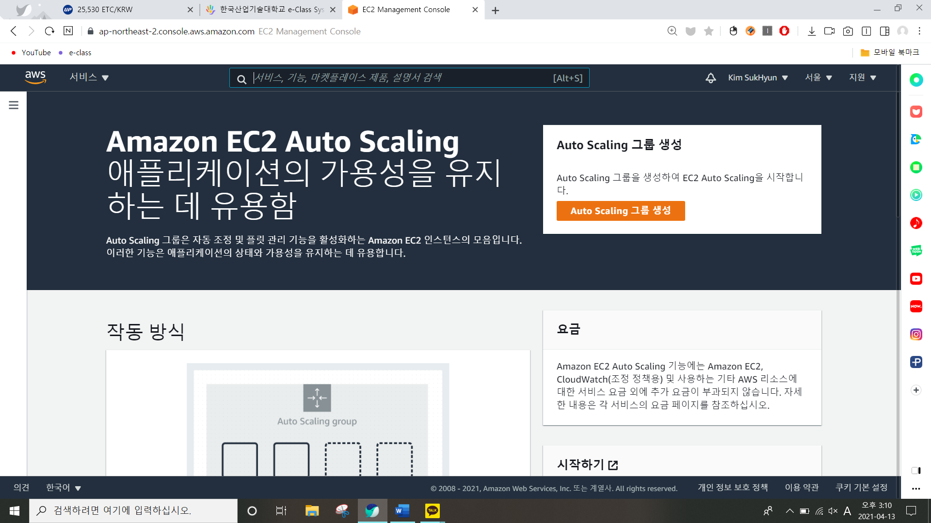

이제 EC2하단부에 Auto Scaling-시작 구성을 선택하면 위와 같은 화면이 나온다.

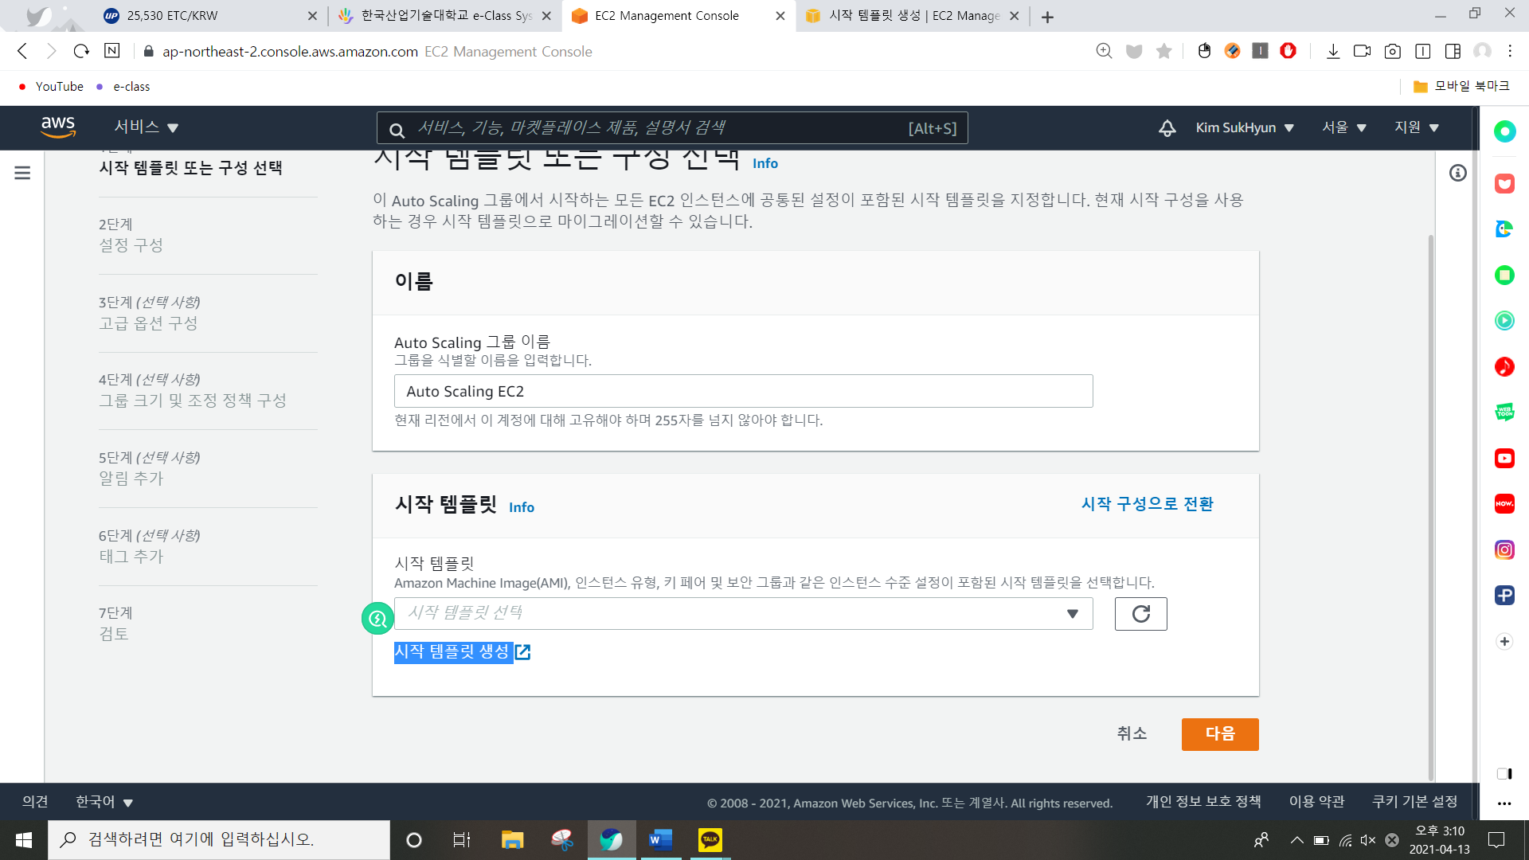

이름은 다음과 같이 설정하고 시작 템플릿 생성 버튼을 누른다.

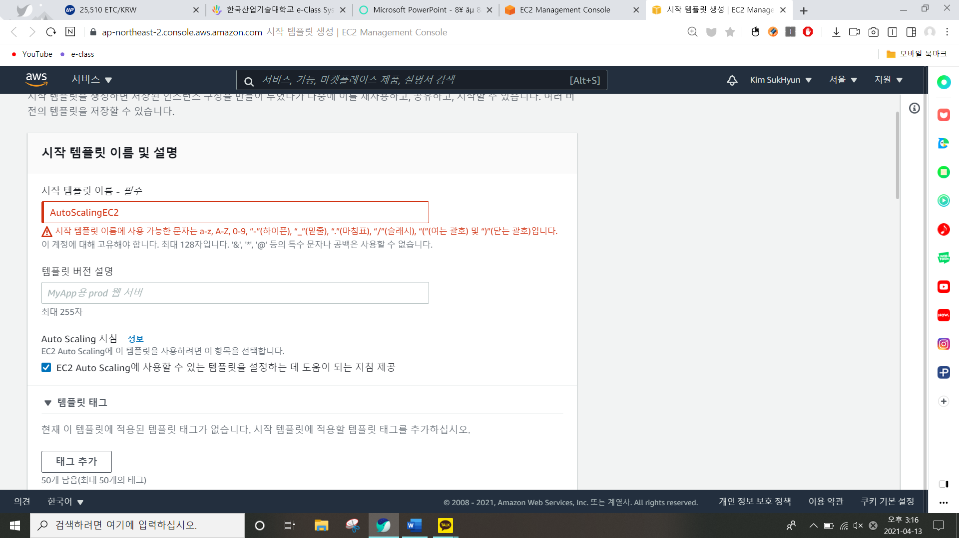

위 같이 오류는 강의자료 복사 붙이기로 인한 오류로 직접 다시 쓰면 지워진다.

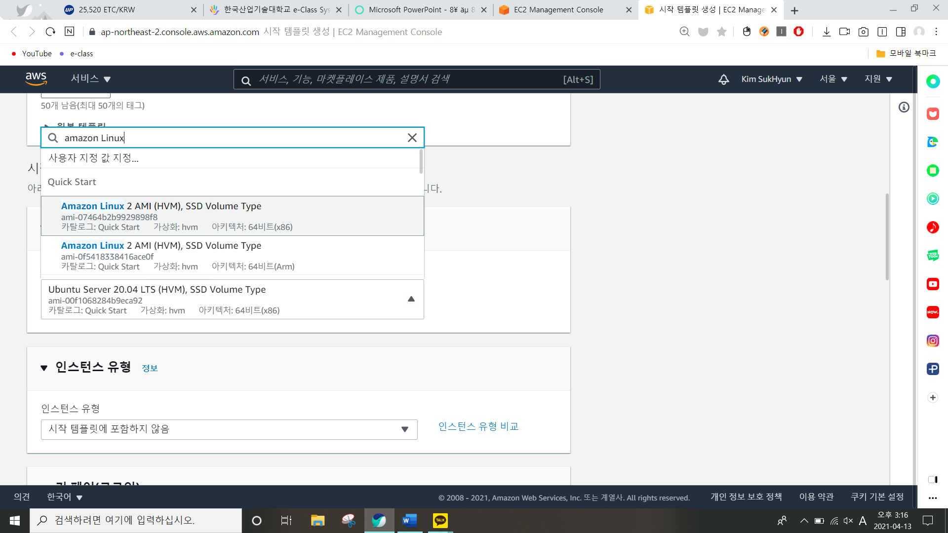

AMI는 amazon Linux 64비트짜리로 전에 쓰던 ami를 계속 쓰도록한다.

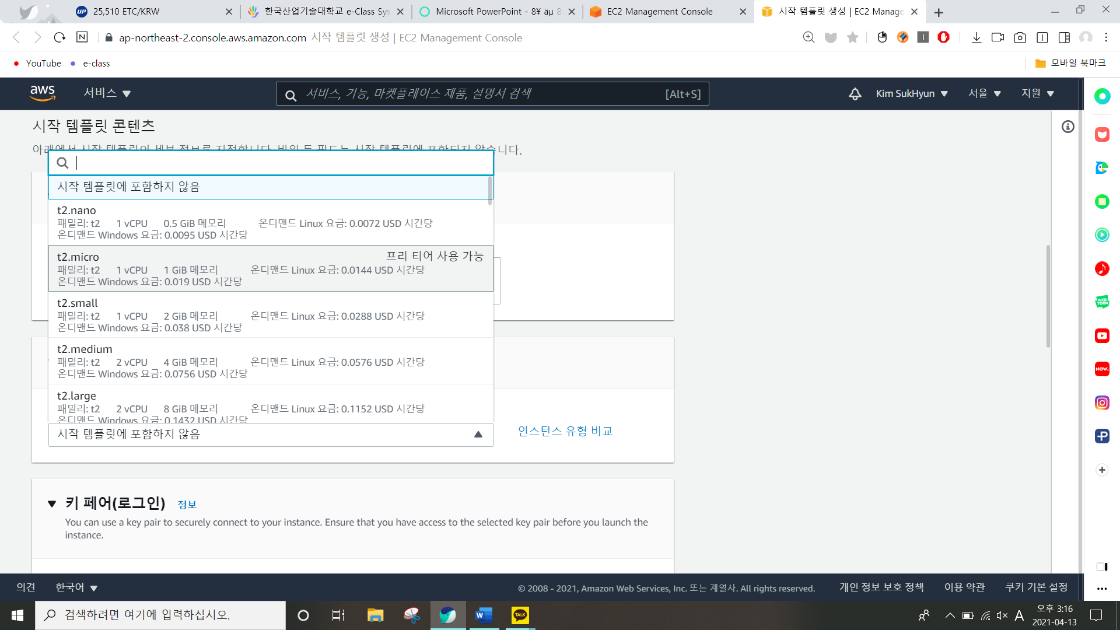

또한 프리티어 사용 가능한 것으로 고른다.

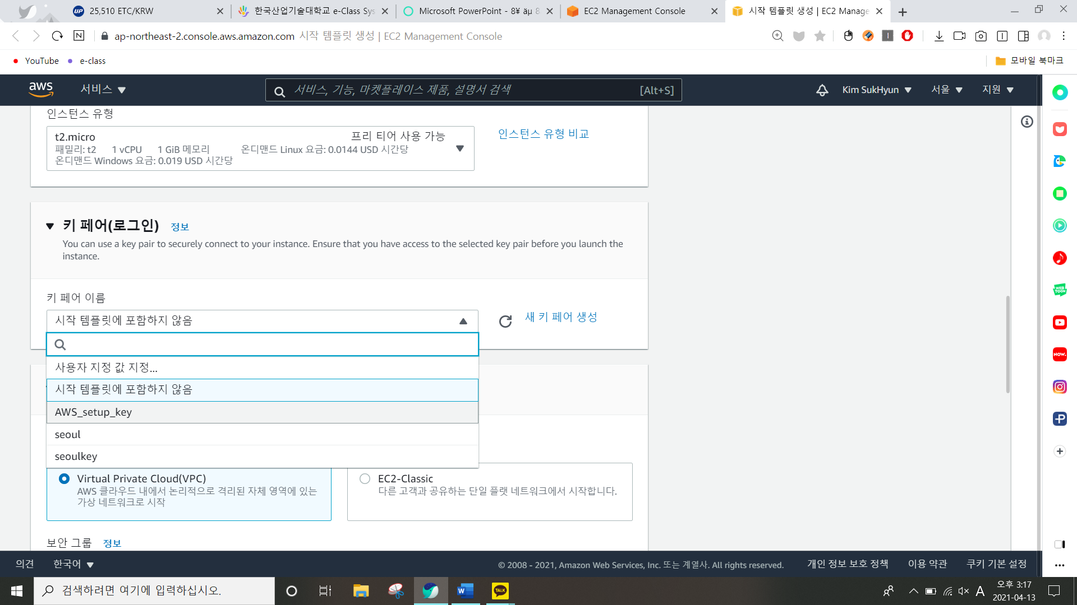

키 페어는 과거에 만들었던 지정된 키 페어를 선택하도록 한다.

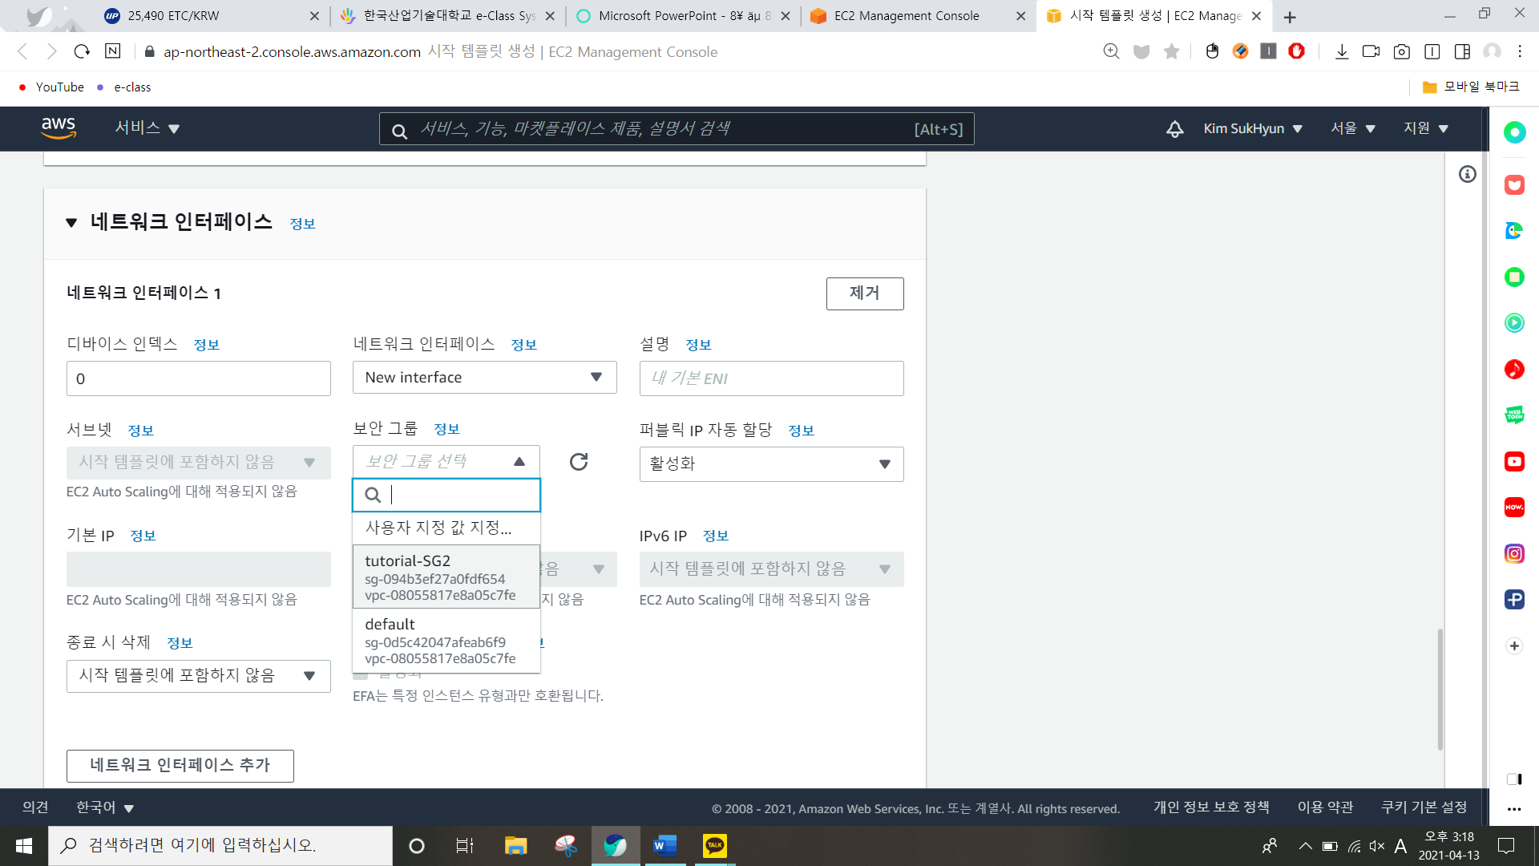

보안그룹 선택은 아까 새로 만들었던 보안그룹을 선택하고 퍼블릭 ip 자동할당에 활성화를 선택한다.

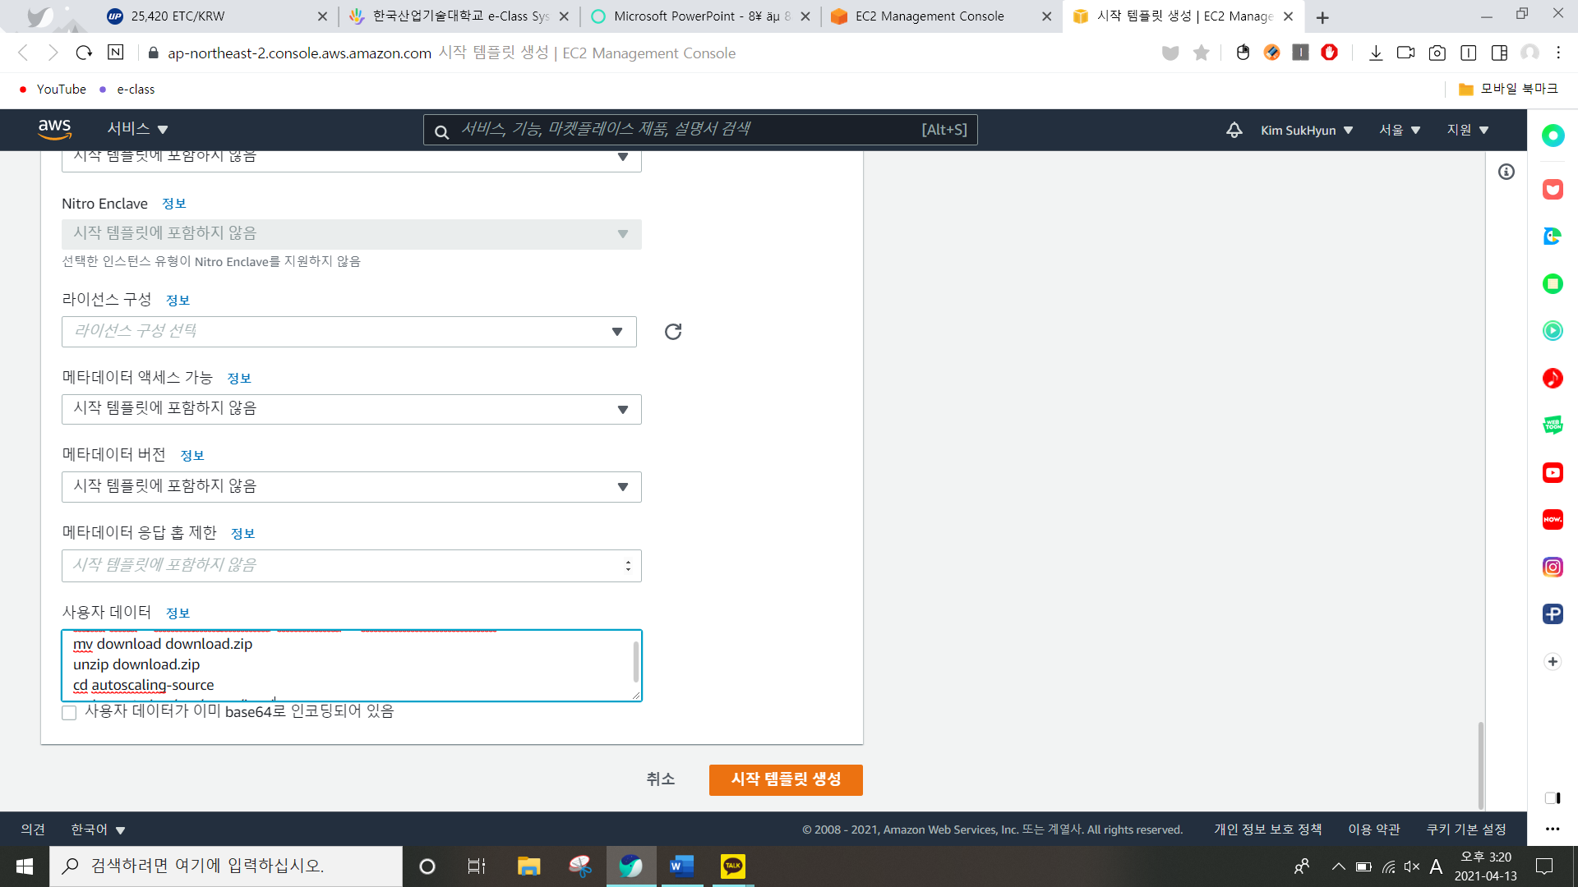

사용자 데이터는 교수님이 올려주신 자료를 복사 붙이기 해서 넣는다. 6월 15일까지 만료라고 하셨다.

#!/bin/sh yum -y install httpd php mysql php-mysql

chkconfig httpd on

service httpd start

cd /tmp

wget http://cloud.yongns.com/index.php/s/wOvJrB7ED2m85uW/download

mv download download.zip

unzip download.zip

cd autoscaling-source

sudo mv \*.php /var/www/html

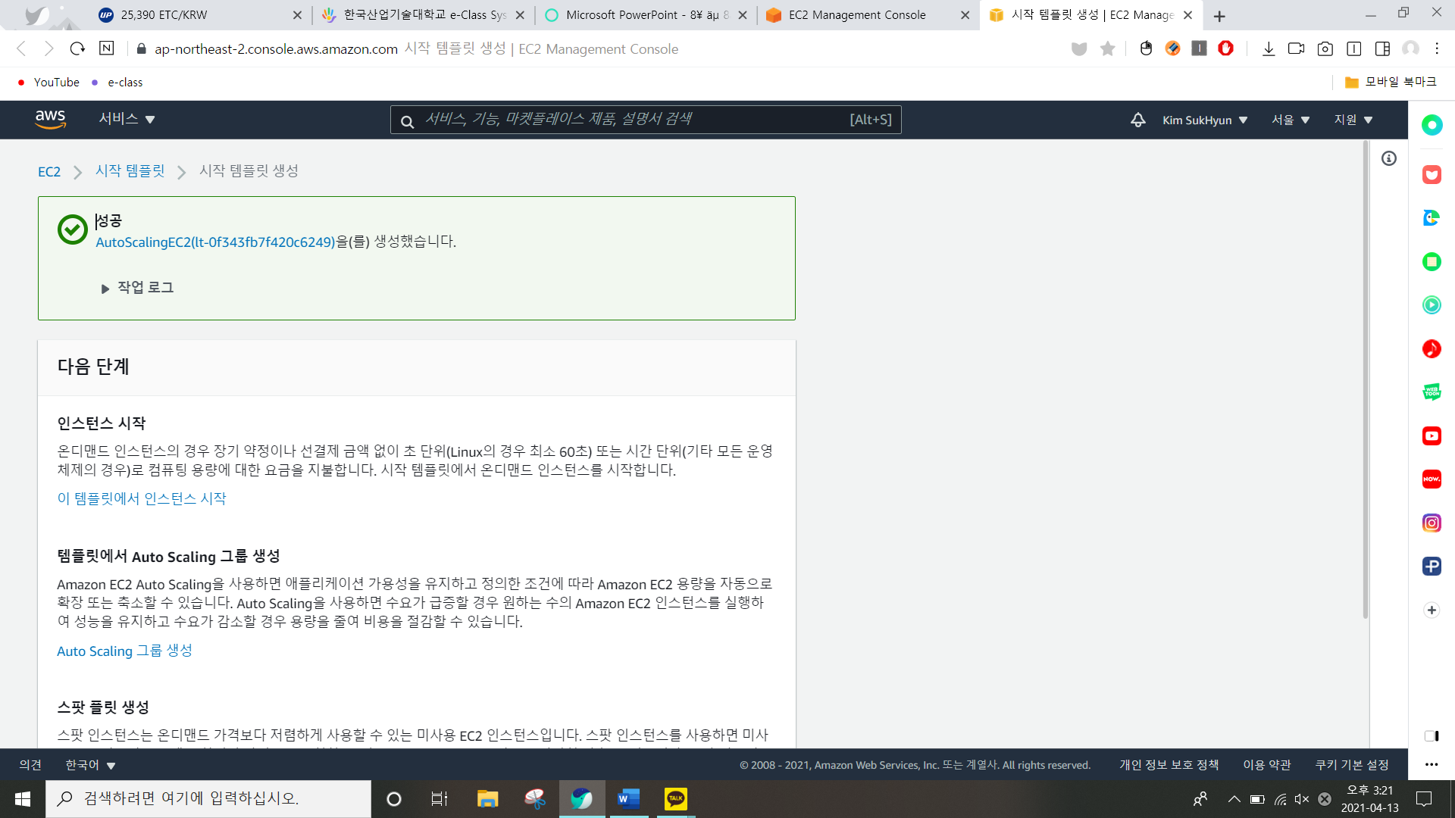

시작 템플릿 생성버튼을 누르면 위와 같이 성공했다는 메시지를 보여준다.

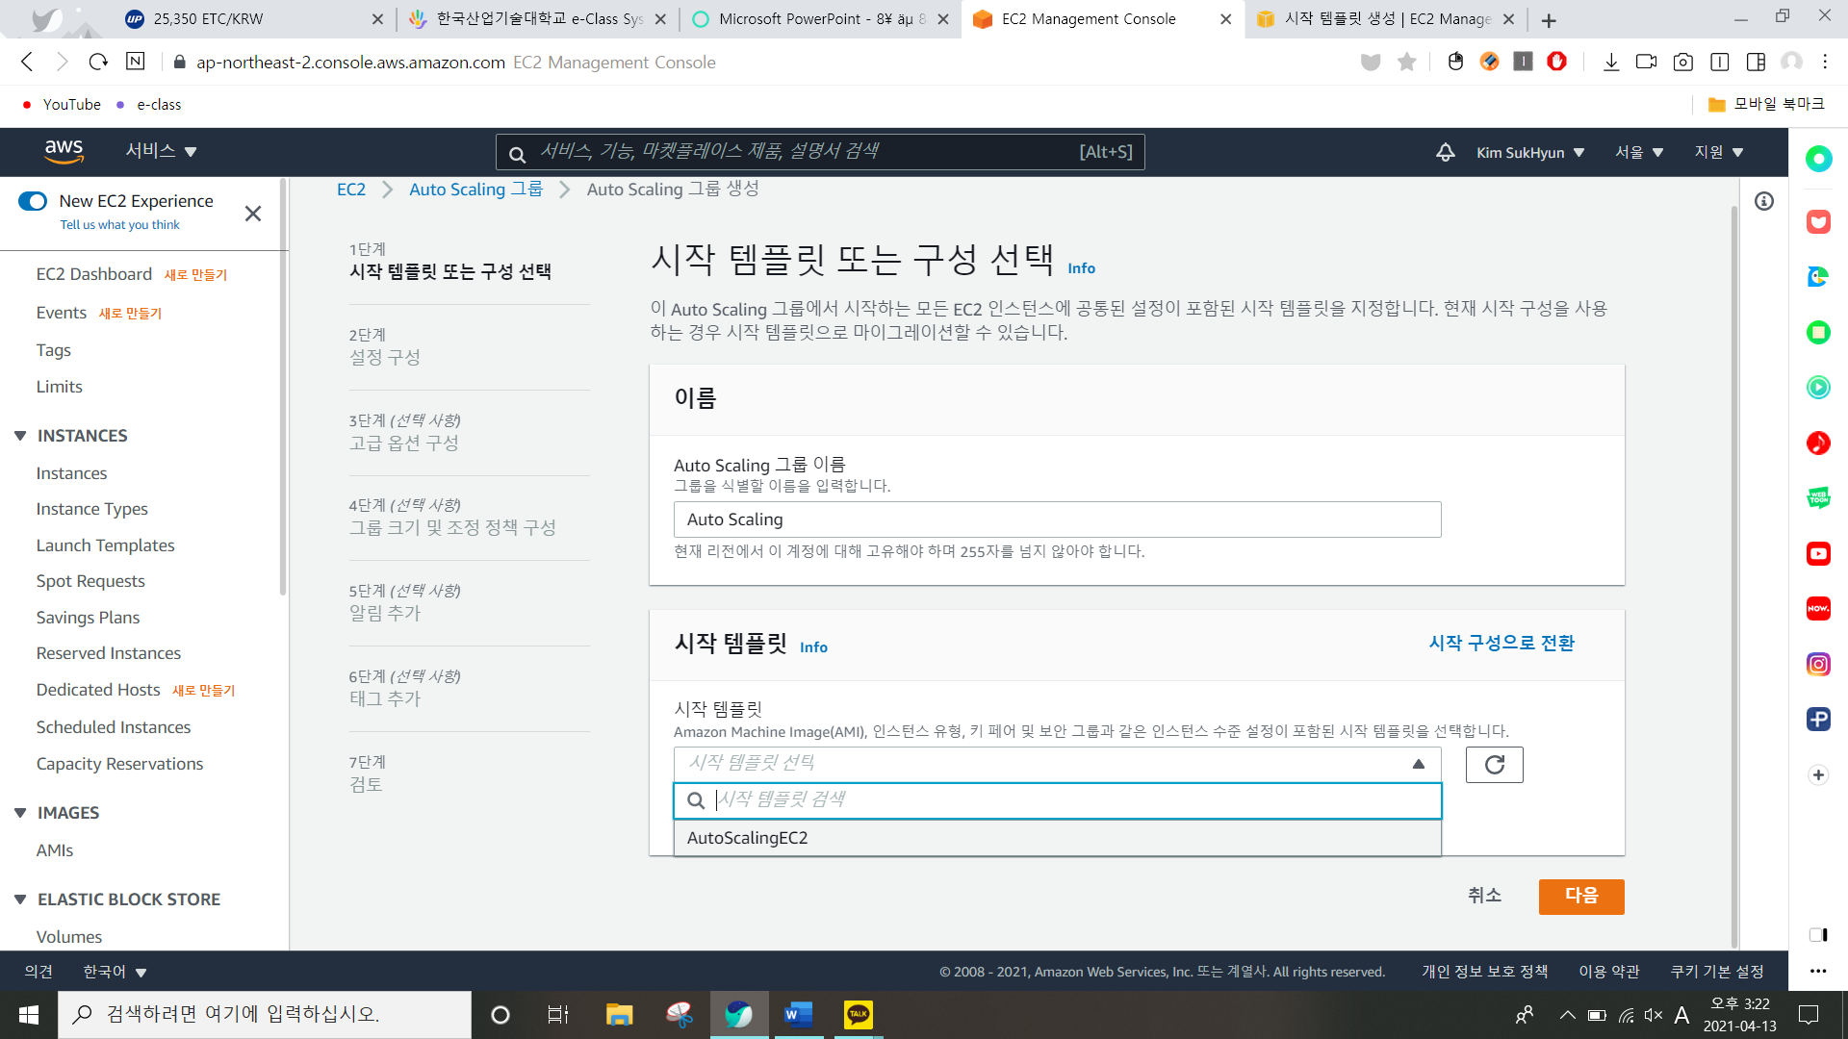

이제 만들어진 시작 템플릿 새로 고침하고 선택한다.

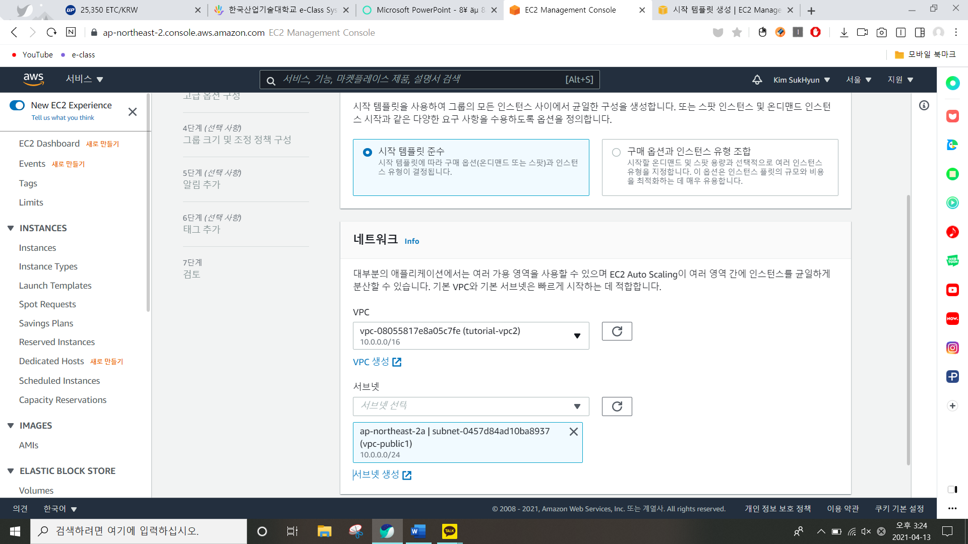

시작 템플릿 준수를 선택하고 네트워크에서 vpc는 tutorial-vpc2를 선택한다. 서브넷 선택은 vpc-public1으로 선택한다.

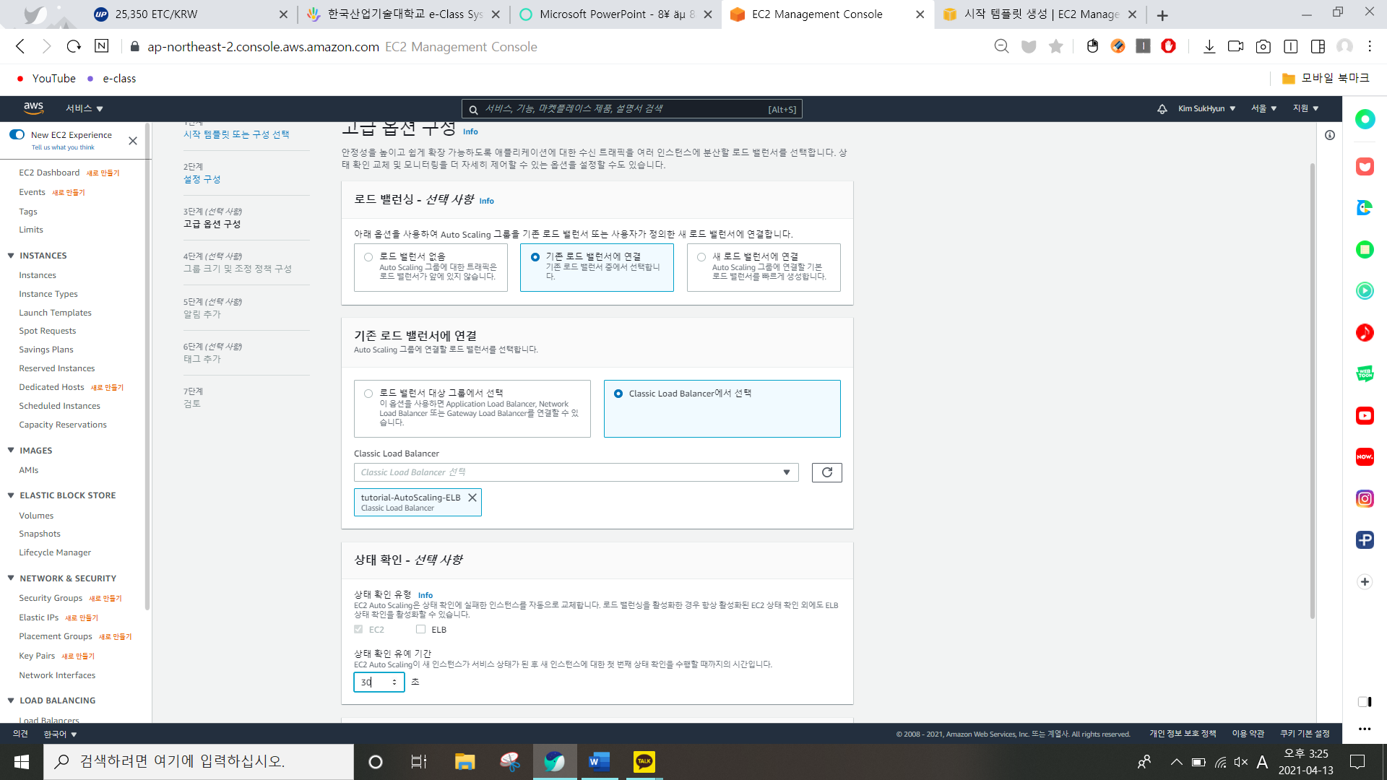

고급 옵션 구성은 기존 모드 밸런서에 연결을 선택하고 Classic Load Balancer에서 선택을 고르고 아까 만든 tutorial-AutoScaling-ELB를 선택한다. 상태확인 유예시간은 30으로 맞춘다.

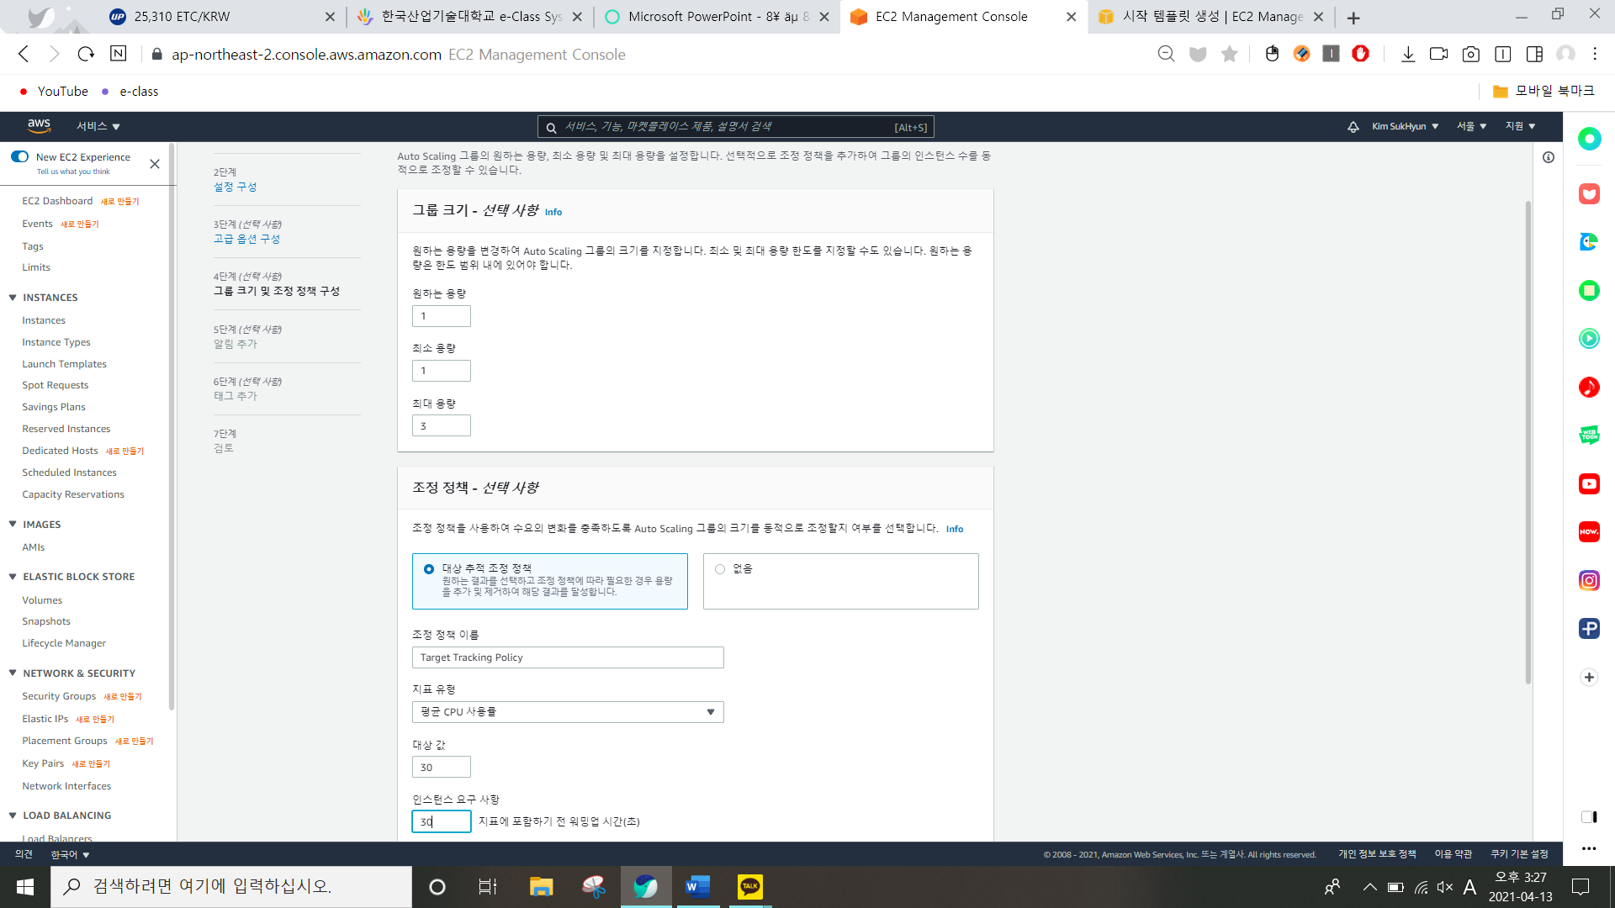

최대용량은 3으로 바꾸고 조정선택은 대상 추적 조정 정책을 선택한다. 그러면 대상값과 인스턴스 요구사항을 30으로 바꾼다.

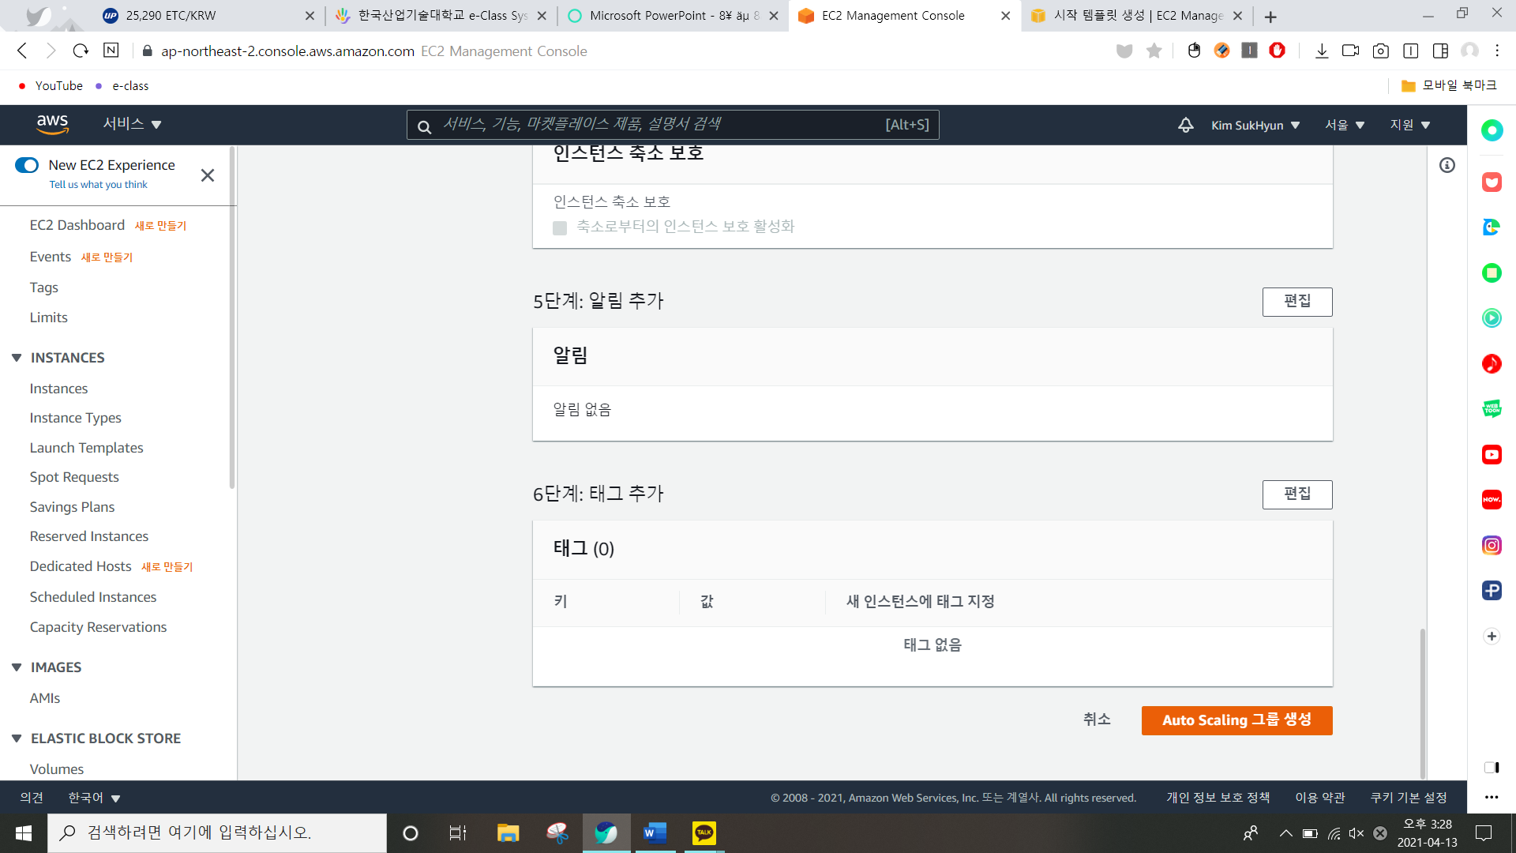

Auto Scaling 그룹 생성 버튼을 누른다.

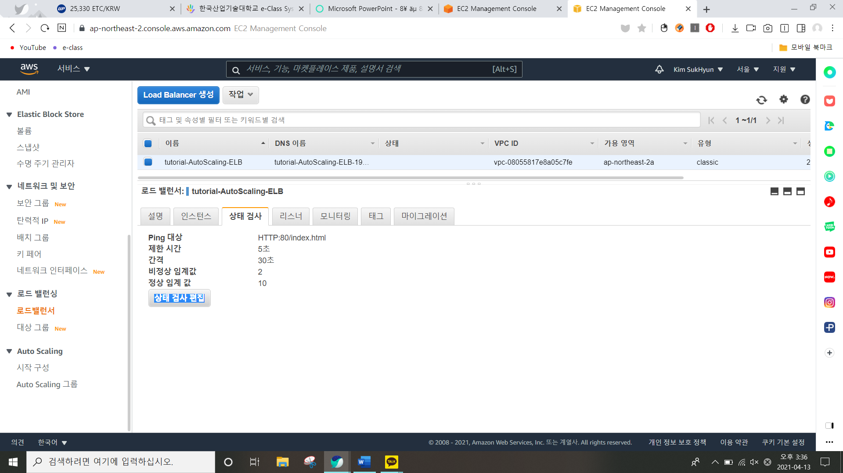

그러면 이번엔 로드 밸런서에 만든 로드 밸런서의 상태검사를 누르고 상태 검사 편집을 한다.

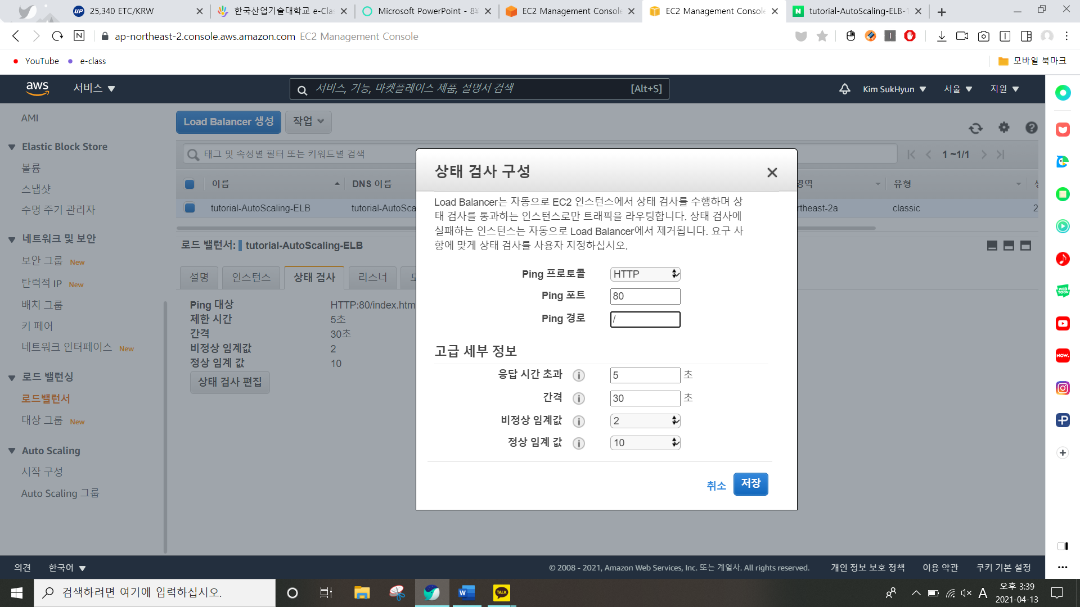

기존 ping 경로에 index.html/형식을 /으로 바꾼다.

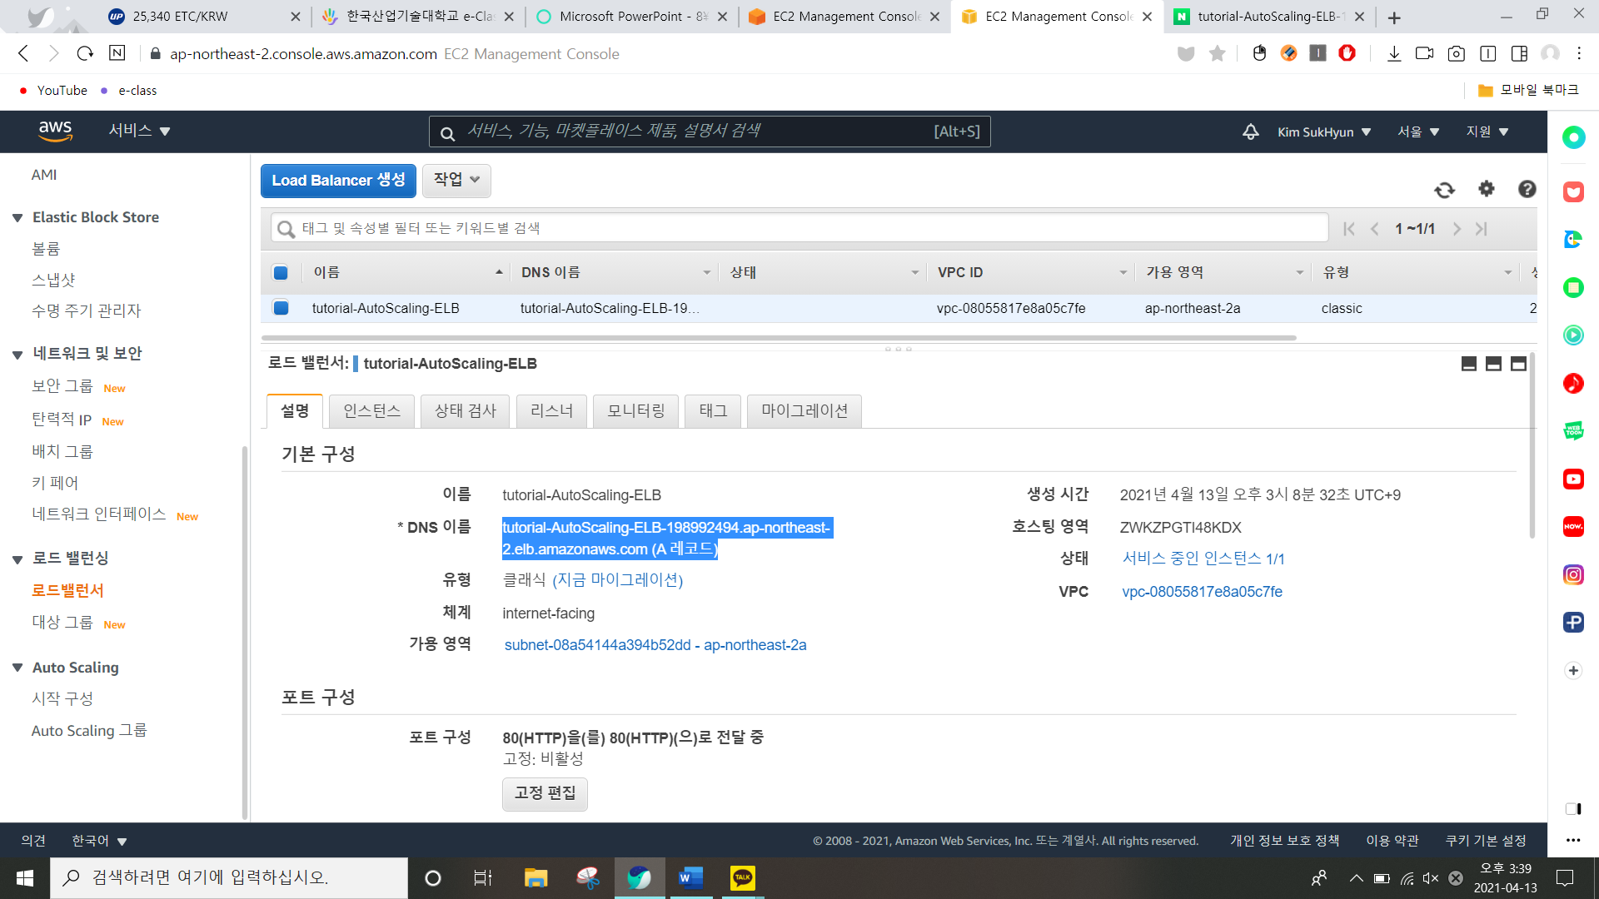

DNS이름이 바뀐 것을 확인 할 수 있다.

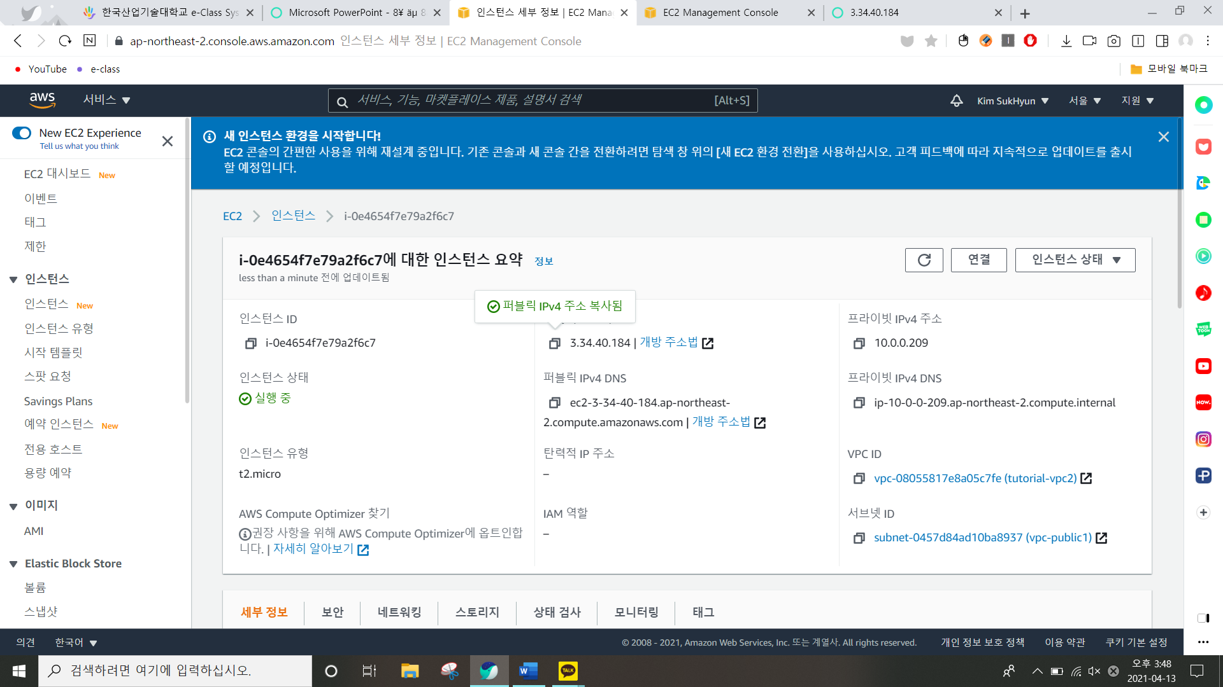

이번엔 인스턴스의 주소를 복사해 주소창에 복사 붙이기를 한다.

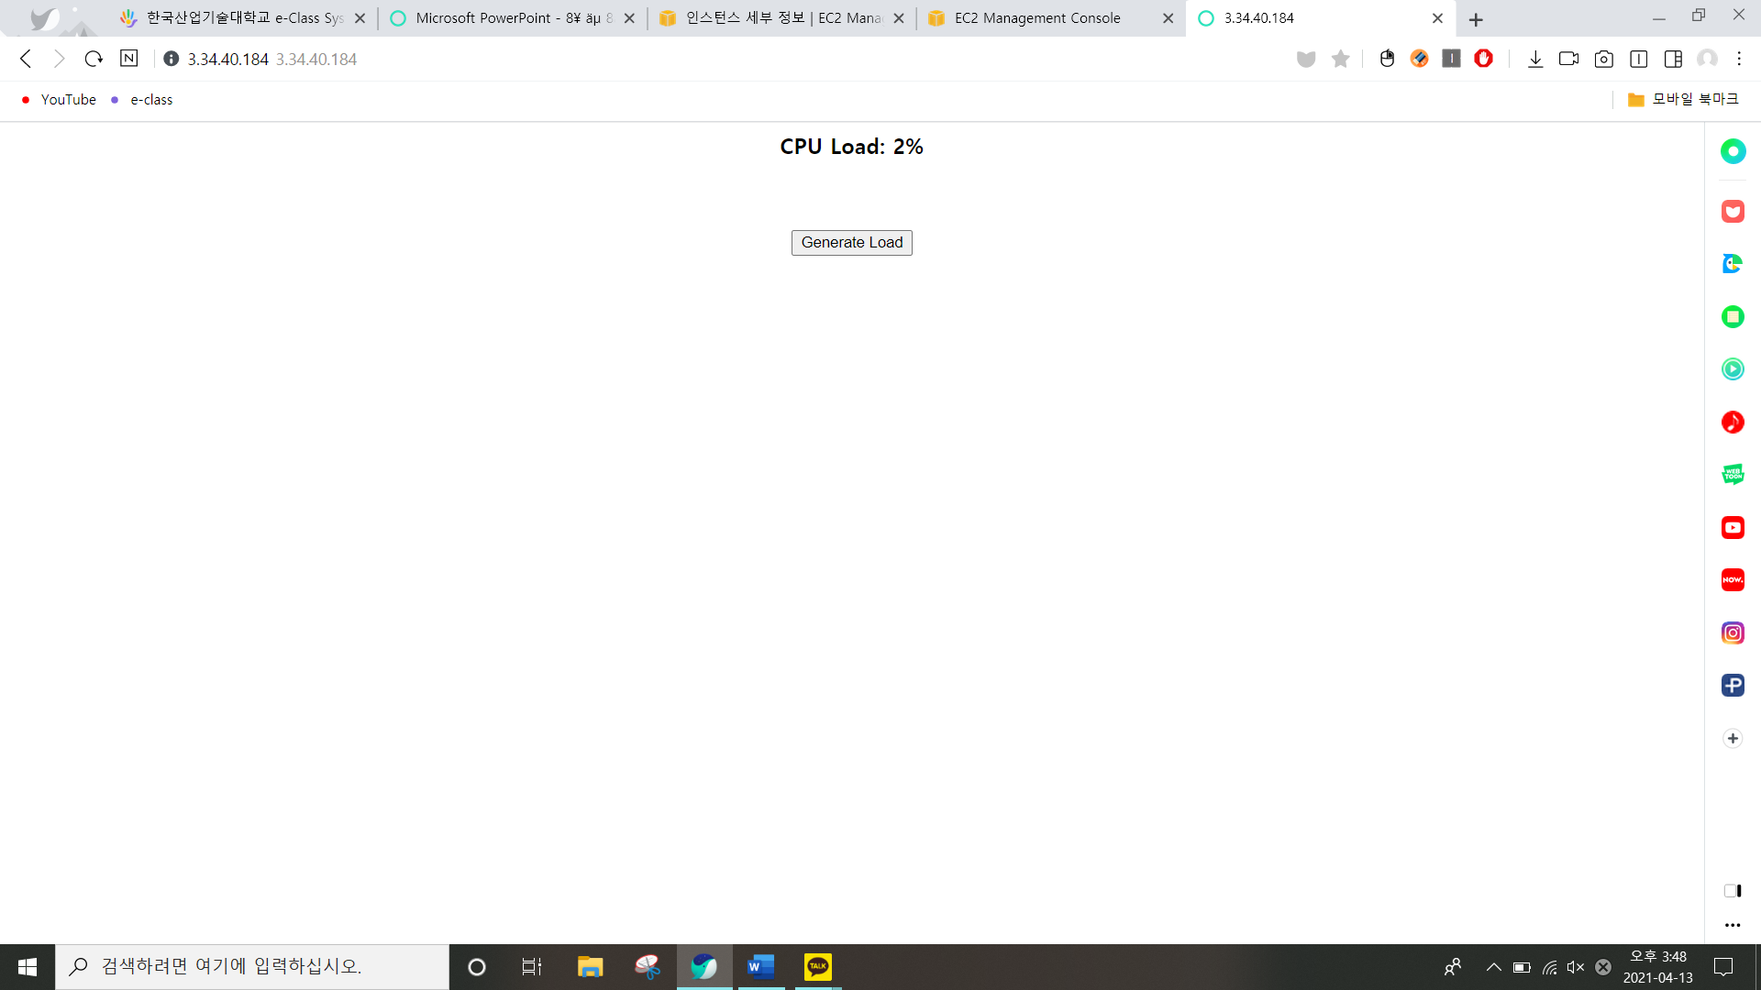

이와 같이 ELB의 도메인으로 접속하여 페이지가 정상 로드 됨을 확인 할 수 있다.

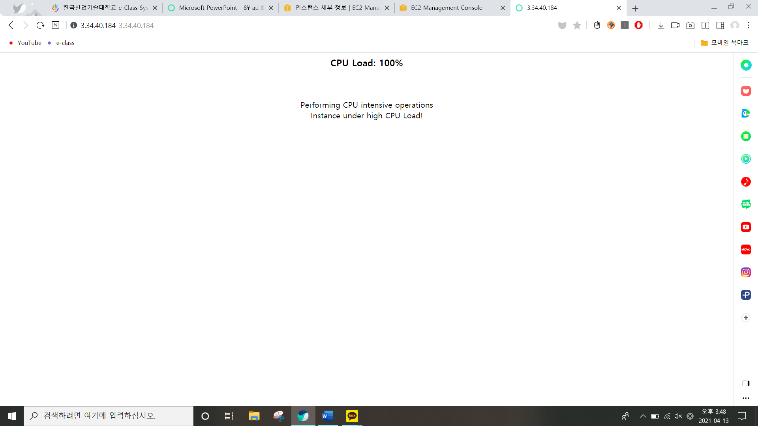

Generate Load버튼을 누르고 CPU부하가 100%로 증가함을 확인한다.

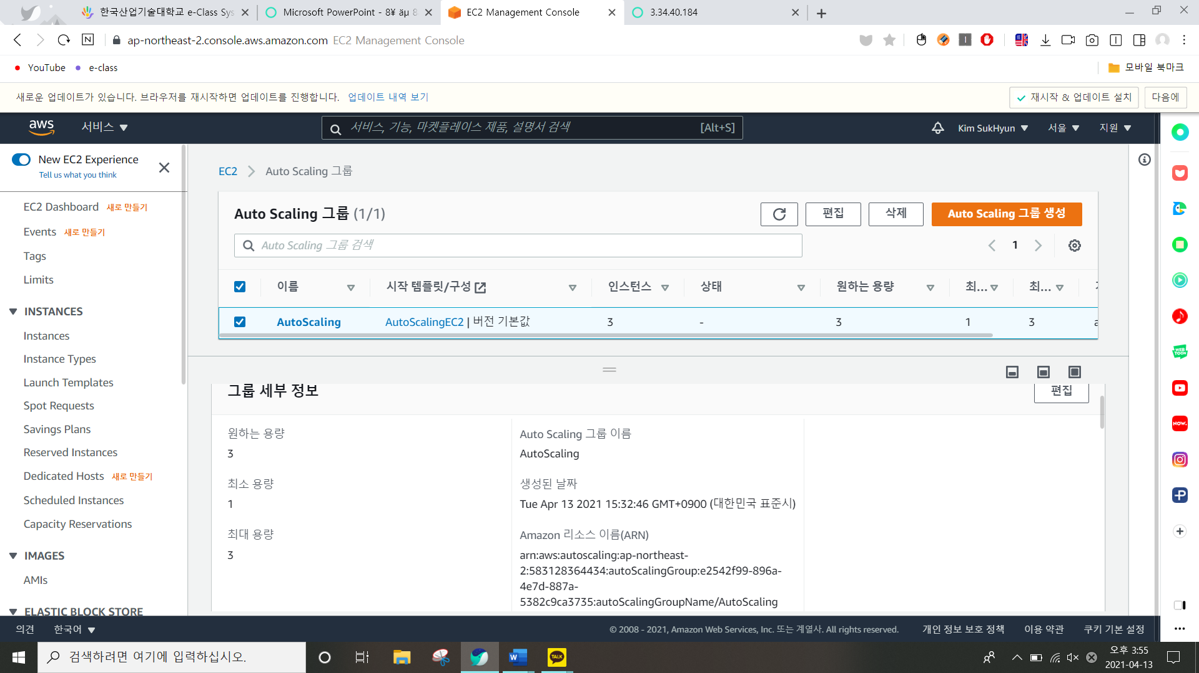

추후 시간이 지나면 원하는 용량과 인스턴스의 숫자가 1에서 3으로 바뀌는 것을 볼 수 있다. 이는 내가 생각할 때 스케일 업으로 단일 하드웨어에 대해 시스템 리소스를 추가하거나 기존 하드웨어를 강력 한 것으로 교체 하는 작업이 포함된 것이라 생각한다. Auto Scaling의 특징으로 수요가 급증할 경우 인스턴스의 수를 자동을 증가함을 말한다.

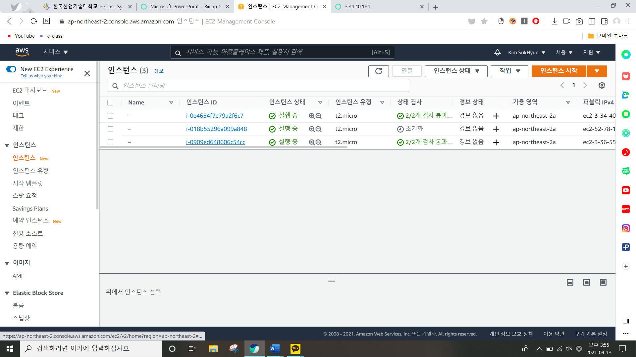

이렇게 인스턴스가 추가됨을 볼 수 있다.